Всероссийский конкурс юных аграриев «Юннат»
(с международным участием)
Направление «Будущие аграрии России»
Номинация
«Личное подсобное и фермерское (семейное) хозяйство»

Опытно-исследовательская работа
«Использование безотходных технологий в современном крестьянском хозяйстве»

Автор работы:
Юниева Римма Ринатовна,
обучающаяся 10 «А» класса
МБОУ «Средняя школа № 1 им. В. Н. Леонова»
Руководитель:
Решетникова Ирина Александровна,
учитель биологии и химии
МБОУ «Средняя школа № 1 им. В. Н. Леонова»

2022 год
городской округ Зарайск
Оглавление
Введение 3
1. Животноводство – одно из основных направлений становления и развития крестьянского хозяйства 4
1.1. Выбор пород крупного рогатого скота 4
1.2. Становление крестьянского хозяйства 6
1.3. Продукты животноводства 7
2. Превращение отходов животноводческой фермы в доходы крестьянина 8
2.1. Понятие «Безотходные и малоотходные технологии и производства» 8
2.2. Перспективные направления развития безотходных технологий в крестьянском хозяйстве 8
Заключение 13
Используемые источники 14

Введение
Цель исследовательской работы: показать использование безотходных технологий в крестьянском хозяйстве, как пример экологической культуры.
Актуальность исследования: «Как ни парадоксально, но основным продуктом животноводческих ферм является не молоко и мясо, а навоз. С проблемой его утилизации сталкивается каждая ферма: уничтожение, складирование без создания нужных условий или бессистемный вывоз на поля — не выход из ситуации». Койнова А. Н.
Объект исследования: процесс переработки отходов животноводческих ферм.
Предмет исследования: безотходные и малоотходные технологии в крестьянском хозяйстве.
Гипотеза исследования: для утилизации органических отходов на животноводческих фермах необходимо использовать процессы, созданные природой, т. е. использовать в практике крестьянских хозяйств механизмы переработки с помощью микробов, грибов, червей.
Основные задачи моего проекта:
1) подобрать и изучить информационные источники по данному вопросу;
2) использовать полученные данные для выбора технологии переработки отходов животноводческих ферм;
3) основываясь на полученные нами результаты, сделать выводы.
Для достижения поставленной цели и выполнения намеченных задач были выбраны следующие методы:
- работа с информационными источниками;
- интервьюирование (от англ. «встреча», «беседа») - метод получения информации в ходе устного непосредственного общения с одноклассником, родители которого имеют фермерское хозяйство;
- обобщение полученных результатов и обоснование выводов на основании проделанной работы.

1. Животноводство – одно из основных направлений становления и развития крестьянского хозяйства
Одним из первых животных, прирученных человеком, была корова. Уже 8, 5 тысяч лет корова обеспечивает человека продуктами питания: молоком и мясом.

Выбор пород крупного рогатого скота
Холмогорские коровы были выведены на территории России путем народной селекции. В 18 веке их пробовали скрещивать с голландскими коровами, но положительного результата не увидели. В дальнейшем скрещивание продолжалось, и в итоге получилась неплохая порода, прекрасно адаптирующаяся к суровым условиям.
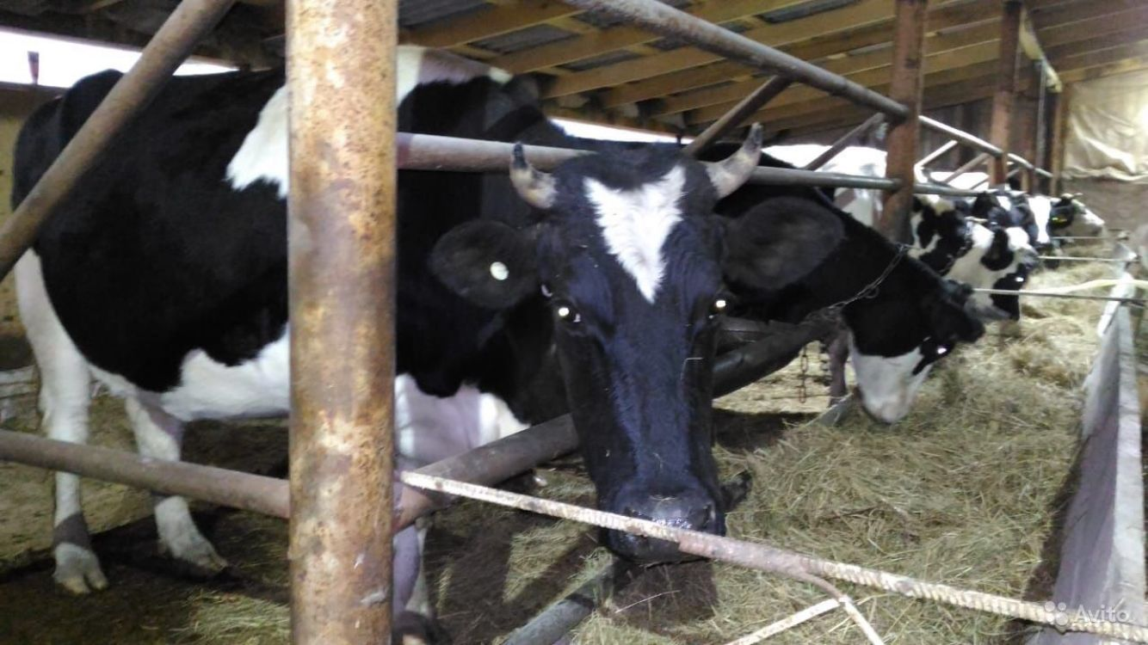
При хорошем уходе коровы этой породы могут дать до 6000 л молока в год. Бурёнки этой породы имеют крупное вымя, которое является свидетельством принадлежности к молочной породе. А вот большого веса они не набирают.
Русская чёрная комолая корова была выведена на Ставрополье, в процессе скрещивания двух видов: Калмыцкой и Абердин-Ангусской. Этот вид является единственным заводским типом, который запатентован в России.
По определению комолость — это безрогость. Выпуклость вместо рогов в форме шишки в народе называют «комелем».
Комолая корова обладает рядом отличительных характеристик:
- низкий падёж;
- хорошая приспосабливаемость к климатическим условиям;
- выносливость;
- стрессоустойчивость;
- высокая сопротивляемость к болезням;
- быстрое увеличение массы тела.
Этот вид можно назвать неприхотливым, поскольку потребностей в каком-то особенном уходе или содержании нет.
Естественно, это не означает, что телёнка или взрослую корову можно предоставить самим себе и ничего не предпринимать для достижения хороших качественных результатов. Данная порода относится к породам мясного типа.
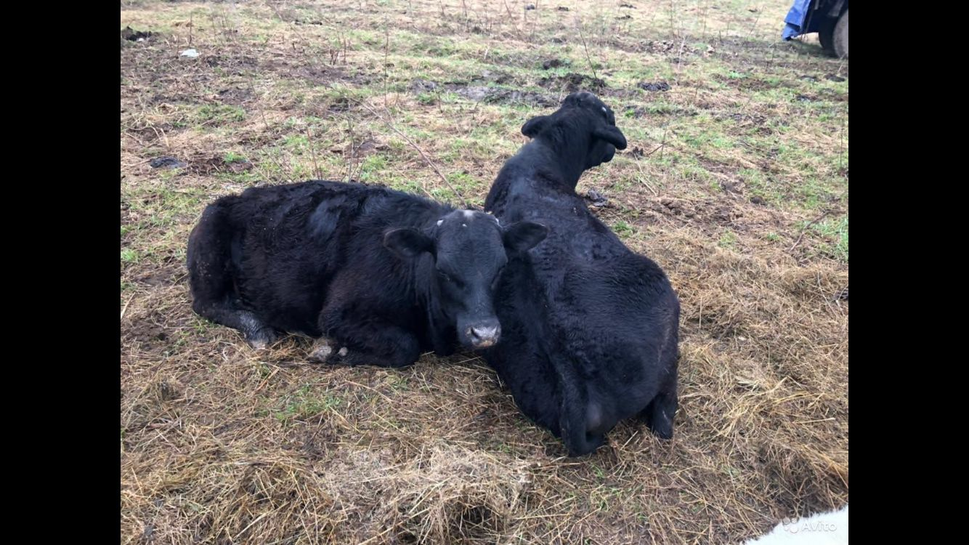

Становление крестьянского хозяйства
Начиналось всё со строительства коровника (стены из бруса, утеплитель и обшивается фанерой). Оборудование: специализированный мочеотводчик и навозоуборщик.
Стойло: железная конструкция из сваренных балок.
Поилки сделаны из разрезанных пополам старых газовых баллонов. Вода для питья коров используется колодезная.
Далее закупили пять коров у фермеров Московской и Рязанской областей.
В холодное время года коровы сами генерирую тепло, в сильные морозы помещение коровника отапливается печью, топливо для печи – дрова.
Корма отличаются разнообразием: летом коровы пасутся на пастбище, под присмотром электропастуха, который позволяет ограничить участок выпаса животных. При смене места выпаса и перегоне на новое пастбище в качестве пастухов выступают дети фермера (один из которых и является моим одноклассником).
Летом же идёт заготовка сена на корм коровам в зимний период. На заливных лугах делается два покоса с помощью тракторной косилки, далее колёсные грабли- ворошилки сгребают скошенную траву в валки, и затем просушенное сено сворачивается в рулоны или прессуется в тюки.
В цехе по производству комбикорма измельчаются, выращенные на полях крестьянского хозяйства зерновые культуры: рожь, пшеница, овёс. Этот корм используется так же для того, чтобы корову было легче загнать в стойло.
Молодняк первые дни находится, рядом с коровой, а затем держится отдельно.
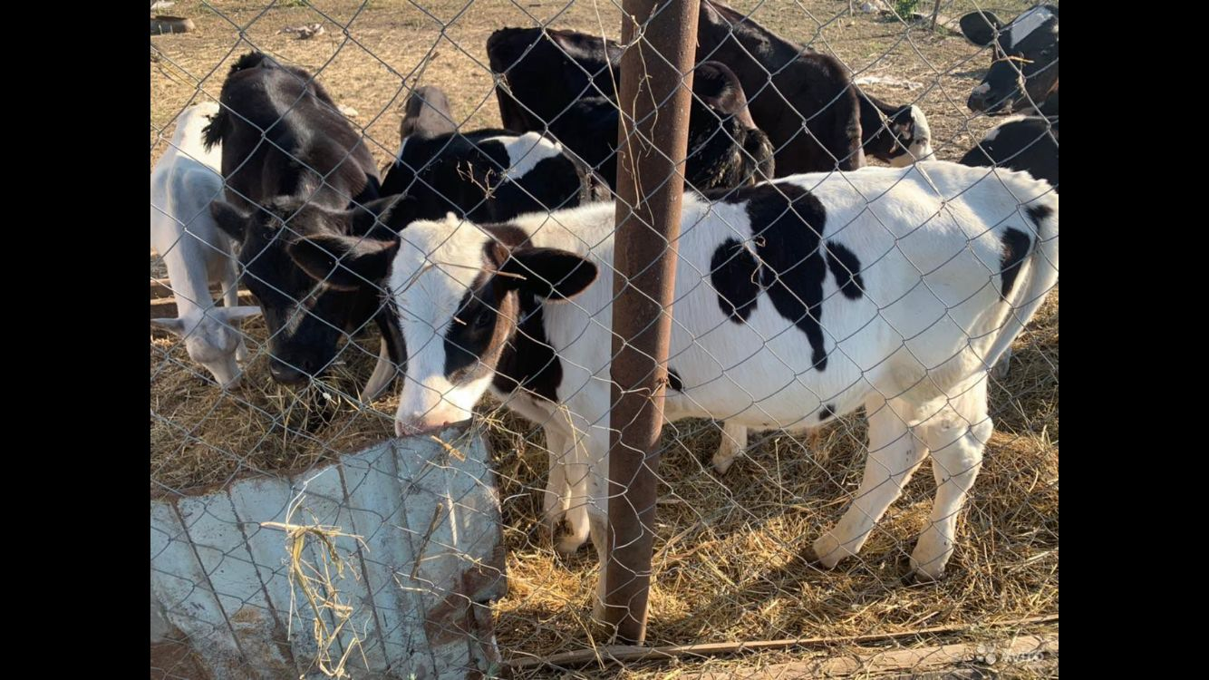

1.3. Продукты животноводства
Коров доят 2 раза в сутки: утром и вечером. Летом 3 раза – ещё в обед.
В молочном цеху молоко охлаждается и из него получают: масло, творог, сливки, сметану, сгущённое молоко. Часть молока отправляется на сыроварню для изготовления сыров.
Мясо говядина и телятина (как правило молодые бычки) продаётся в специализированных фермерских магазинах.
«Как ни парадоксально, но основным продуктом животноводческих ферм является не молоко, мясо, а навоз. С проблемой его утилизации сталкивается каждая ферма: уничтожение, складирование без создания нужных условий или бессистемный вывоз на поля — не выход из ситуации. По данным аналитиков, в России из 150 млн. т отходов животноводства в год перерабатывается только несколько процентов. Между тем, самые прогрессивные варианты утилизации связаны не с уничтожением, а с переработкой» [2].

2. Превращение отходов животноводческой фермы в доходы крестьянина

2.1. Понятие «Безотходные и малоотходные технологии и производства»
Безотходным называется производство, при котором все сырьё и даже отходы превращаются в готовую продукцию. Это замкнутый цикл, который можно сравнить только с природными экологическими системами, в основе которых выступают биогеохимические круговороты веществ. Создание безотходного производства представляет постепенный и длительный процесс, для которого требуется решение ряда экономических, технологических, психологических, организационных и других задач.

2.2. Перспективные направления развития безотходных технологий в крестьянском хозяйстве
Современное агропромышленное производство располагает значительной потенциальной базой для внедрения безотходных и малоотходных технологических процессов, обеспечивающих комплексное использование вторичных сырьевых ресурсов.
1. Использование переработанного навоза в качестве удобрений
Плюсами данной технологии будут сокращение расходов на дорогостоящие минеральные удобрения или полный отказ от них, увеличение урожайности и получение дополнительного укоса кормовых трав.
На практике это выглядит так, рядом с фермой вырывается лагуну - котлован, на дно которого укладывается слой специальной плёнки, которая препятствует просачиванию жидкости в грунт; закрытая лагуна имеет также верхнее плёночное покрытие, плавающее на поверхности и сводящее к минимуму распространение запаха. Закрытые лагуны могут быть укомплектованы оборудованием для сбора метана.
Как правило, в хозяйстве строят две лагуны: сначала одну набирают в течение 3–4 месяцев, потом, пока заполняется вторая, в первой проходит период карантинирования. Это даёт возможность вносить удобрения из лагун дважды в год — осенью и весной. Сброженные в лагуне навозные стоки дегельминтизированы, не содержат возбудителей болезней и семян сорняков.
Внесение может осуществляться разбрызгивателями (поверхностное) или инжекторами (внутрипочвенное). Разбрызгиватели позволяют внести большие объёмы в минимальные сроки, однако эффективность навоза как удобрения, в данном случае, будет очень слабой: теряется не менее 50% азота, а кроме того, распределение навоза не будет равномерным за счет возникновения переливов.
Следует отметить и возможные экологические проблемы — загрязнение воздуха при испарении (могут поступить жалобы местных жителей и штрафы от надзорных органов), загрязнение водоемов при смывании разлитого на поверхности навоза дождём и т.д. В отличие от этого, внутрипочвенное внесение позволяет добиться высокой эффективности от жидкой фракции навоза как удобрения за счёт точности внесения, отсутствия потерь.
Однако данный подход ограничен по времени внесения: работать в период вегетации нельзя. Существует и «промежуточный» вариант — многошланговые распределители, при котором внесение осуществляется по рядкам, в прикорневую зону ниже первого листа.
Но не стоит забывать, что переизбыток органических веществ также вреден для растений, как и их недостаток.
2. Использование твёрдой фракции навоза в качестве подстилки для коров
Твёрдая сухая фракция либо компостируется для последующего разбрасывания в полях как удобрение, либо направляется в биореактор для обеззараживания и последующего применения в качестве подстилки для коров, которая создаст максимально комфортные условия для животных (сухой, мягкий наполнитель не содержит травмоопасных элементов и не способствует размножению болезнетворных бактерий).
Традиционно для этих целей использовались солома или опилки, но в настоящее время агрономы все чаще оставляют солому на полях в зиму, а приобретение опилок на стороне увеличивает себестоимость производства. Кроме того, эти материалы способствуют размножению болезнетворных микроорганизмов. Используя же подсушенную или компостированную сухую фракцию после сепарации в качестве наполнителя, ферма может значительно сэкономить.
По словам Антона Ерхова, применение подстилки из обеззараженной твёрдой фракции навоза позволяет увеличить надои на 8% и более. Корова охотно и много лежит в стойлах, когда ей комфортно, при этом в вымени циркулирует на 50% больше крови. Для получения 1 л молока необходима циркуляция крови в вымени в объеме порядка 500 л. Следовательно, уровень надоев напрямую зависит от удобства животных. И, наоборот, применение неудобной подстилки, в первую очередь — влажной, может привести к серьезному снижению надоев — до 30%.
3. Термические способы обработки навоза
В последнее время находят применения термические способы обработки навоза, например, сушка, в ходе которой из сырья удаляется влага без особых изменений в составе, и пиролиз — сжигание без доступа воздуха.
В процессе пиролиза выделяется горючий биогаз, который может использоваться как топливо или источник электроэнергии; полученная зола находит применение в производстве топливных брикетов, превосходящих по теплоотдаче каменный уголь.
Таким образом, в открытом грунте выращивают сельскохозяйственные культуры. Зерно используют в качестве корма в животноводческих и птицеводческих предприятиях. Получаемые навоз направляют в биогазовую установку. Накапливаемый биогаз используют для обогрева теплиц, а остальные продукты – в качестве удобрения в теплице.
4. Переработка отходов с помощью личинок насекомых, в частности, мух
Одна из новейших технологий переработки отходов животноводства основана на средообразующей деятельности личинок комнатных мух.
В специальных контейнерах навоз засевают яйцами мух. Личинки, вышедшие из яиц, питаются им и, кроме того, выделяют наружу вещества, убивающие болезнетворных бактерий и яйца паразитов.
Через 5 суток субстрат полностью перерабатывается личинками в рыхлый стерильный перегной, очень ценный как органическое удобрение.
Выросших личинок извлекают из субстрата автоматизированными методами и используют как белковый корм для домашней птицы и в рыбоводстве.
Таким образом, вид, который ранее считался только вредным (комнатная муха), превращён в хозяйственно ценный. А навоз переработан в стерильный перегной.
Как показывает практика, 1 т навоза можно переработать в 400 кг органических удобрений (биогумуса) и около 250 кг кормового белка. Такая экологически чистая технология, несмотря на простоту и отсутствие дорогостоящего оборудования, широкого распространения пока не получила. Хотя она и признана перспективной, внедрять ее в производство в России не спешат.
5. Технология переработки отходов животноводства по принципу разворачивания в пространстве пищевой цепи
Навоз животных смывается в водоёмы-отстойники. Из них взвесь дозированно подаётся в пруд-разбавитель, где в массе развиваются одноклеточные водоросли. «Водоём цветёт».
Отсюда вода вместе с водорослями периодически подаётся в другой «рачковый пруд», где многочисленные дафнии и другие рачки интенсивно фильтруют воду, отцеживая водоросли.
В третьем пруду на рачках выращиваются мальки рыб. Здесь очистка воды обитателями пруда доводится до такого состояния, что её можно вновь использовать на фермах.
6. Технология переработки отходов животноводства с помощью дождевых червей
Ещё в начале 80-х в русский ученый, профессор Игонин А. М. (на голом энтузиазме) вывел собственную линию технологических червей под удачным названием «Старатель».
Эти черви ни в чем не уступают американским аналогам, а по выносливости даже превосходят, так как приспособлены к нашим суровым климатическим условиям.
Но самое важное отличие – дождевые черви «Старатель» сравнительно легко переключаются с одного типа корма на другой; они адаптированы к самому разному пищевому субстрату – навозу (коровьему, лошадиному и т.д.), кухонным отходам, осадкам сточных вод, прошлогодней листве, бумаге.
Дождевые черви «Старатель» сохраняют высокую жизнеспособность и производительность при высокой плотности заселения на единицу объема субстрата.
Многократные анализы паразитологического состояния данных компостных червей подтверждают выводы профессора А. М. Игонина об их свойстве самостоятельно освобождаться от нематоды растительного и животного происхождения. Это указывает на возможность их скармливания цыплятам, курам, уткам, гусям, прудовой рыбе. Это отличный белковый корм для этих видов животных, дающий экономию других дорогих кормов (в виде зерна) и большие привесы
Таким образом, в результате такой переработки навоза крестьянское хозяйство получает рыбную продукцию и часть мелких рачков на белковый корм скоту.

Заключение
В ходе выполнения проектной работы я достигла поставленной цели: показать использование безотходных технологий в крестьянском хозяйстве, как пример экологической культуры
В ходе проектной работы подтвердилась, выдвинутая мной гипотеза: для утилизации органических отходов на животноводческих фермах необходимо использовать процессы, созданные природой, т. е. использовать в практике крестьянских хозяйств механизмы переработки с помощью микробов, грибов, червей
Главное богатство любой аграрно-ориентированной страны — это плодородные земли. Чтобы не нанести вреда почве, грунтовым водам, атмосфере и всей экосистеме в целом, нужен жёсткий контроль государства механизмов переработки и предельно допустимых концентраций химических веществ в стоках.
На сегодняшний день, современные крестьянские хозяйства располагают значительной базой для того, чтобы обеспечить безотходное и малоотходное производство, благодаря которому усовершенствуется использование сырьевых вторичных ресурсов.
Самым актуальным примером в сельском хозяйстве может послужить продуманная переработка навоза. Исходный материал используется для удобрения кормовых культур, которые затем и скармливаются имеющемуся поголовью.
Экологичные и экономически выгодные методы переработки органического сырья активно ищут учёные: свою эффективность демонстрирует инновационная технология переработки органических отходов,
Учёные сходятся во мнении, что будущее утилизации органических отходов за природоподобными процессами; иными словами, природа уже создала необходимые механизмы переработки с помощью микробов, грибов, червей, и достаточно лишь использовать их на практике.
Современные безотходные технологии переработки навоза
- Использование переработанного навоза в качестве удобрений.
- Использование твёрдой фракции навоза в качестве подстилки для коров.
- Термические способы обработки навоза – получение биогаза.
- Переработка отходов с помощью личинок насекомых, в частности, мух.
- Технология переработки отходов животноводства по принципу разворачивания в пространстве пищевой цепи
- Технология переработки отходов животноводства с помощью дождевых червей

Используемые источники
Литература
1. Понятие «Безотходные и малоотходные технологии и производства»
Источник: https://www.bibliofond.ru/view.aspx?id=516846#text
2. Библиофонд https://cyberleninka.ru/article/n/othody-v-dohody Тематический номер «Техника и оборудование для животноводства» Койнова А. Н., кандидат технических наук, шеф-редактор Институт развития сельского хозяйства
3. Чернова Н. М. Основы экологии: Проб. Учеб. Для 9 кл. общеобразоват. учреждений/Н. М. Чернова, В. М. Галушин, В. М. Константинов. – М.: Просвещение, 1995. – 240 с.

